Schomburg AK7P, Flexibilisierter Fliesenklebemörtel

SCHOMBURG

Eigenschaften

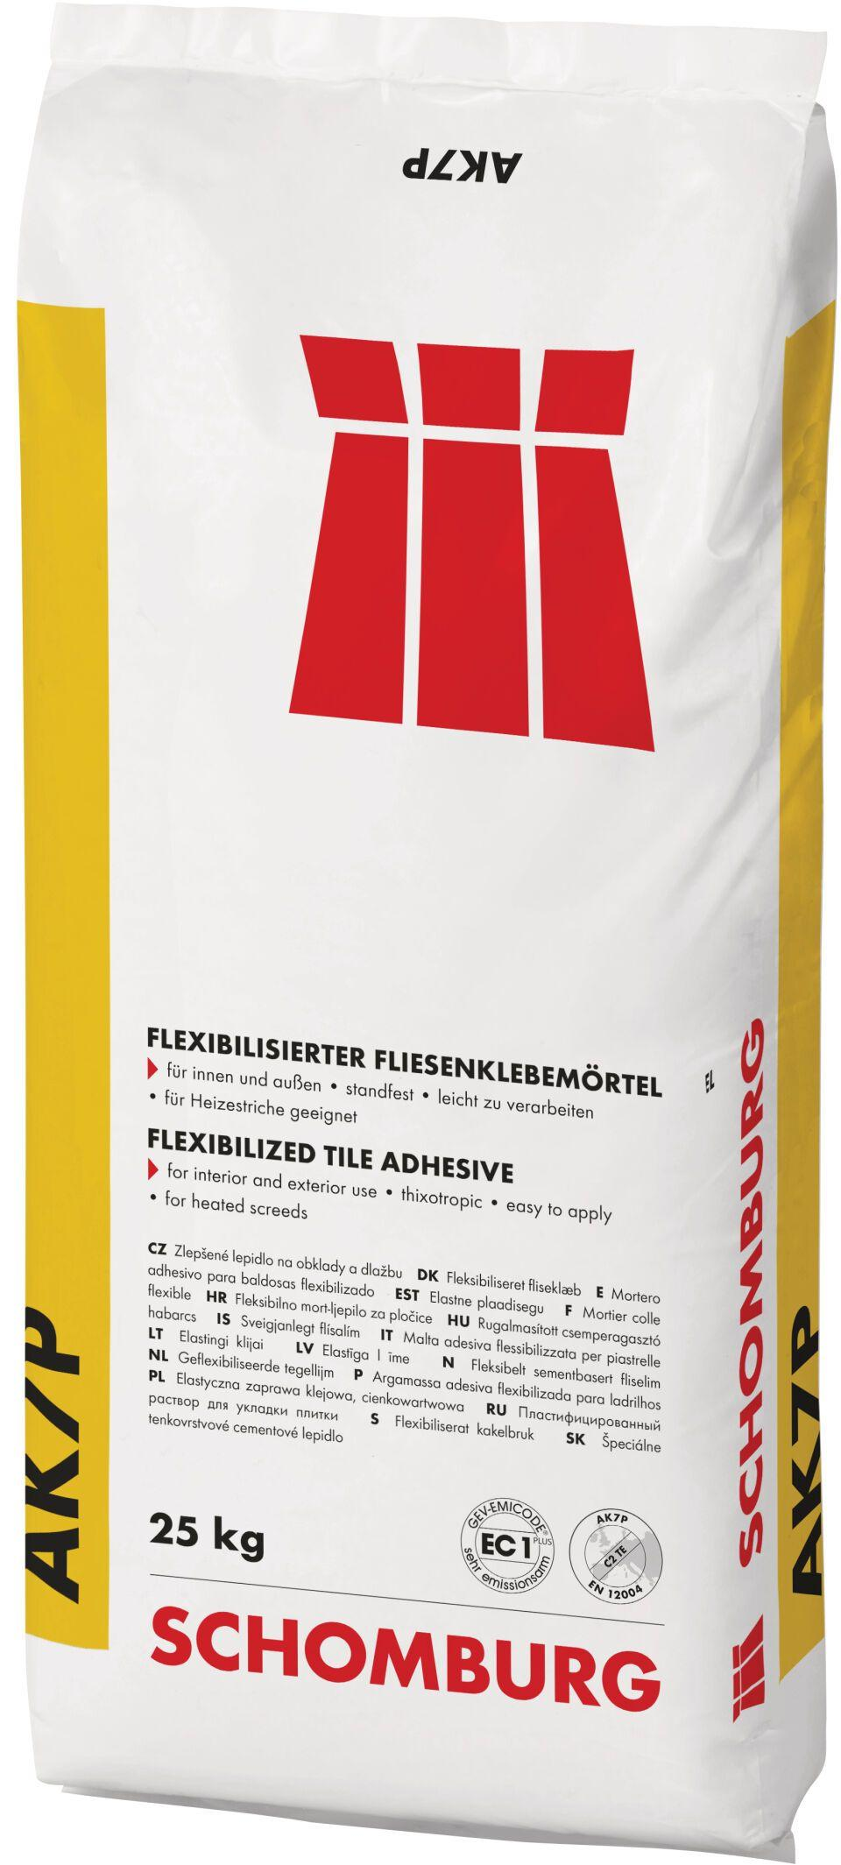

GTIN:

4035854000520

HAN:

201000001

Anwendung Mörtel

Klebmörtel, Klebemörtel, Verlegemörtel flexibilisiert

Farbton

grau

Werkstoff

Zement

Klassifizierung nach DIN / EN

C2 gem. DIN EN 13279